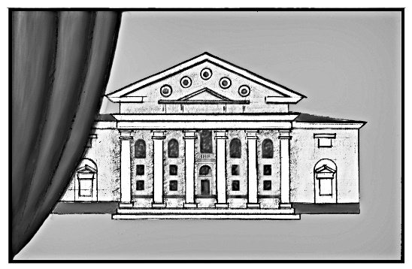

Муниципальное бюджетное

учреждение

«Центр культурного развития

« Яхромский»
Дмитровского городского округа
Московской области
____________________________________________________

141840, МО, Дмитровский г/о, г. Яхрома,
ул. Заречная дом 2, тел 8(496 22) 5-20-10

ОТЧЕТ ПО УСТРАНЕНИЮ НЕДОСТАТКОВ, ВЫЯВЛЕННЫХ В ХОДЕ НЕЗАВИСИМОЙ
ОЦЕНКИ КАЧЕСТВА УСЛОВИЙ ОКАЗАНИЯ УСЛУГ ОРГАНИЗАЦИЯМИ
В СФЕРЕ КУЛЬТУРЫ, ОХРАНЫ ЗДОРОВЬЯ, ОБРАЗОВАНИЯ,
СОЦИАЛЬНОГО ОБСЛУЖИВАНИЯ И ФЕДЕРАЛЬНЫМИ УЧРЕЖДЕНИЯМИ
МЕДИКО-СОЦИАЛЬНОЙ ЭКСПЕРТИЗЫ.
Муниципальное бюджетное учреждение культуры «Дом культуры «Подьячево»
(МБУ «ЦКР «Яхромский», филиал «Дом культуры «Подьячево»)

Для реализации плана по устранению недостатков, выявленных в ходе независимой оценки качества условий оказания услуг организациями в сфере культуры, муниципальным учреждением «Дом культуры «Подьячево» в 2019 году предприняты следующие меры:

Согласно пункта плана I. Открытость и доступность информации об организации или о федеральном учреждении медико-социальной экспертизы:

На официальном сайте Дома культуры размещена структура и органы управления организации; ФИО и должности руководителей организации, контактные телефоны. Дата создания организации, сведения об учредителе.

Согласно пункта плана II. Доступность услуг для инвалидов:

Количество условий доступности организации культуры для инвалидов было увеличено путем приобретения тактильных табличек для маломобильных групп населения.

Директор Н.С. Боровкова

